第94讲 波的图像与振动图像综合问题
（2022•上海）
1．在同一介质中有a、b两列机械波，它们的波形如图所示，两列波的频率分别为$$f_{a}$$和$$f_{b}$$，波长分别为$$λ_{a}$$和$$λ_{b}$$，则（ ）
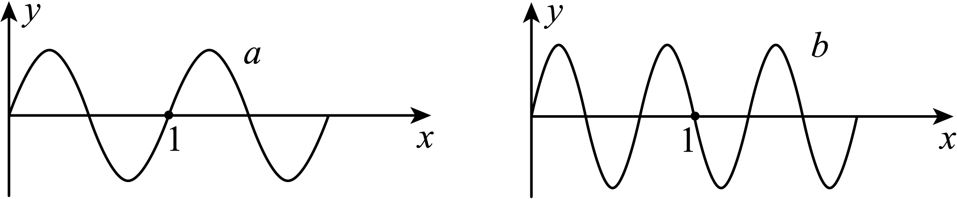
A．$$λ_{a}\text{>}λ_{b}$$，$$f_{a}\text{>}f_{b}$$ B．$$λ_{a}\text{>}λ_{b}$$，$$f_{a}\text{<}f_{b}$$
C．$$λ_{a}\text{<}λ_{b}$$，$$f_{a}\text{>}f_{b}$$ D．$$λ_{a}\text{<}λ_{b}$$，$$f_{a}\text{<}f_{b}$$
【答案】B
【难度】0.85
【知识点】波的图像
【详解】根据图像可知，两列波的波长关系为
$$λ_{a}\text{>}λ_{b}$$
因为在同一介质中波速相等，则根据公式$$v\text{=}λf$$可知
$$f_{a}\text{<}f_{b}$$
故选B。
（2022•山东）
2．一列简谐横波沿x轴传播，平衡位置位于坐标原点O的质点振动图像如图所示。当$$t=7\text{s}$$时，简谐波的波动图像可能正确的是（ ）
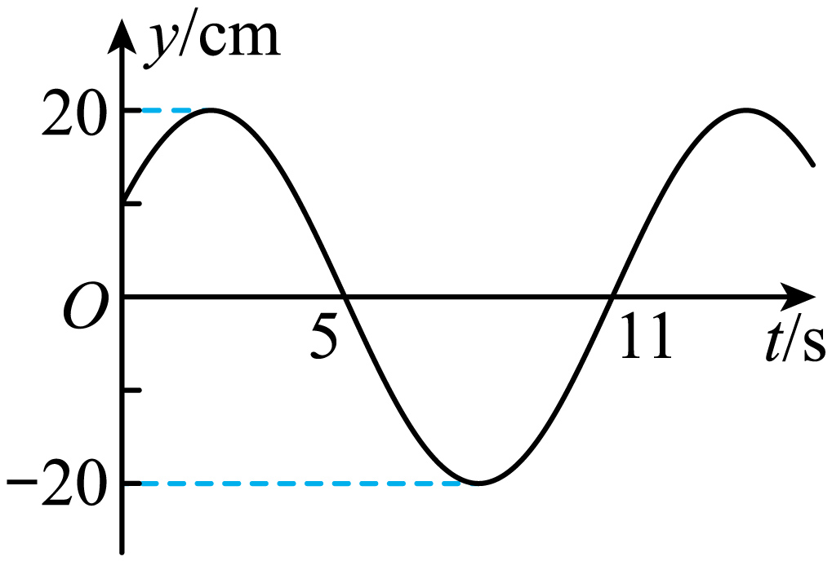
A．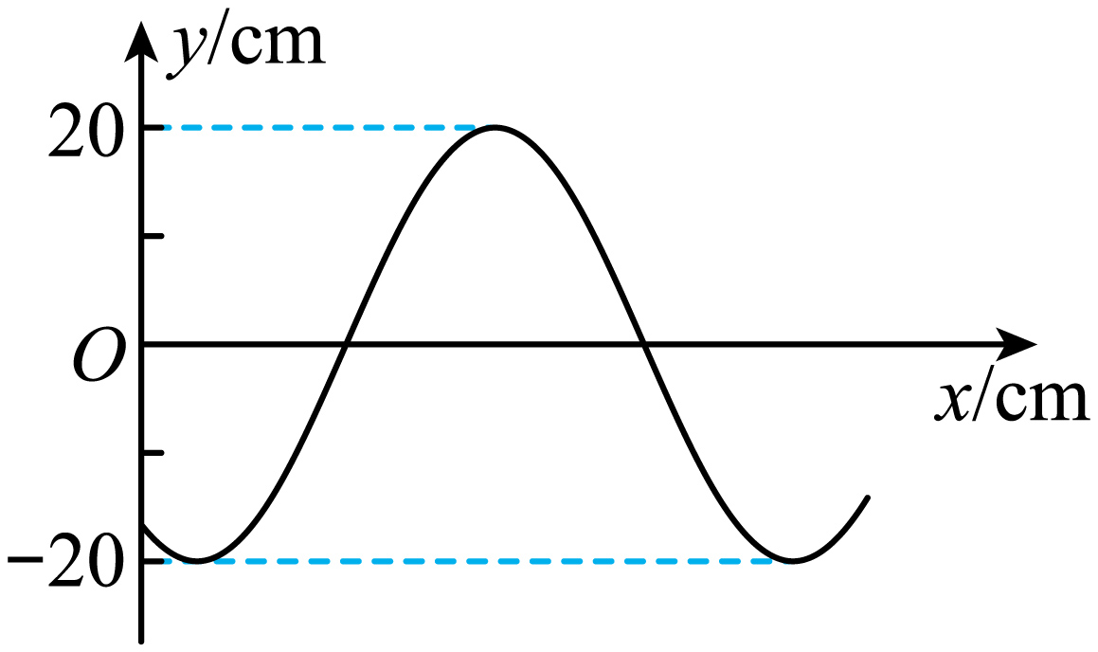 B．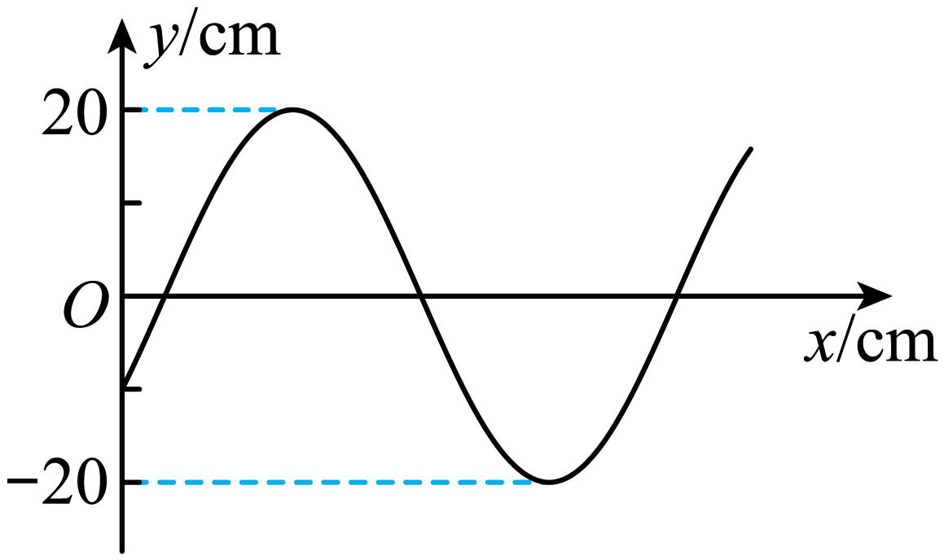
C．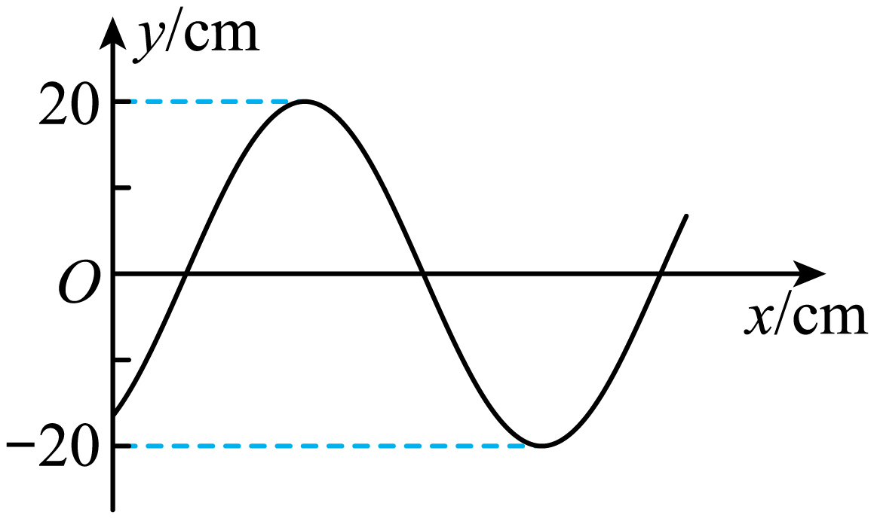 D．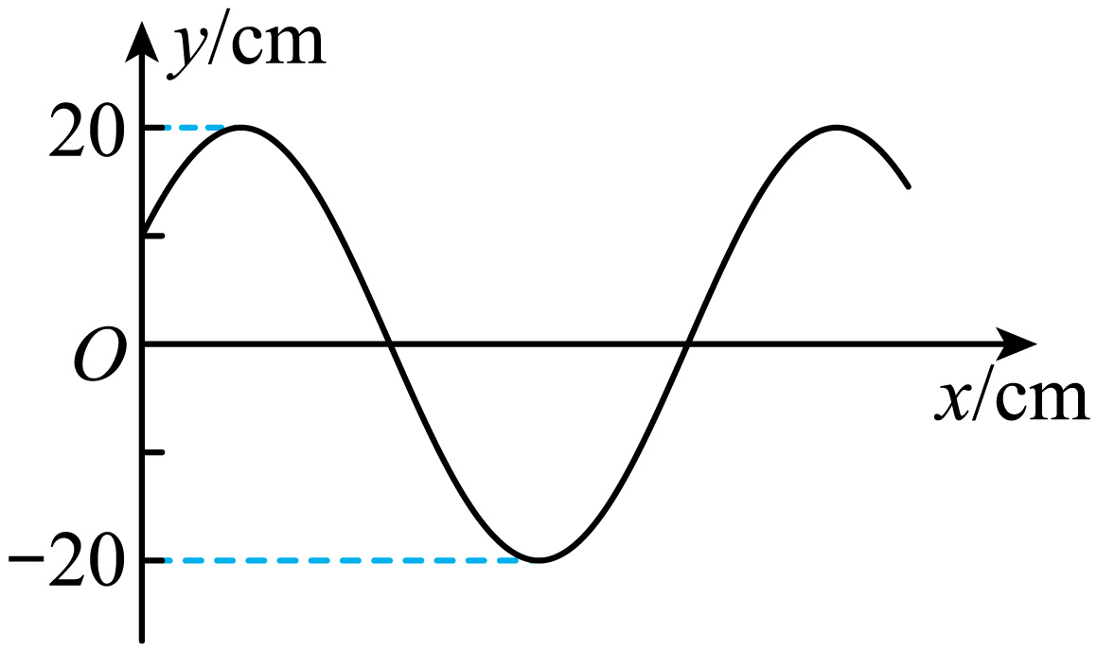
【答案】AC
【难度】0.65
【知识点】波的图像、振动图像与波形图的结合
【详解】由O点的振动图像可知，周期为T=12s，设原点处的质点的振动方程为
$$y=Asin(\frac{2π}{T}t+φ)$$
则
$$10\text{=}20sinφ$$
解得
$$φ\text{=}\frac{π}{6}$$
在t=7s时刻
$$y_{7}=20sin(\frac{2π}{12}×7+\frac{π}{6})\text{=}−10\sqrt{3}\text{cm}≈−\text{17}\text{.3cm}$$
因
$$7\text{s}=\frac{1}{2}T+\frac{1}{12}T$$
则在t=7s时刻质点在y轴负向向下振动，根据“同侧法”可判断若波向右传播，则波形为C所示；若波向左传播，则波形如A所示。
故选AC。
（2022•浙江）
3．两列振幅相等、波长均为$$λ$$、周期均为T的简谐横波沿同一绳子相向传播，若两列波均由一次全振动产生，t=0时刻的波形如图1所示，此时两列波相距$$λ$$，则（ ）
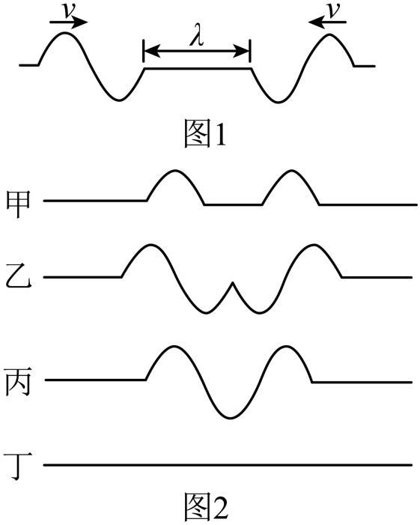
A．$$t=\frac{T}{4}$$时，波形如图2甲所示
B．$$t=\frac{T}{2}$$时，波形如图2乙所示
C．$$t=\frac{3T}{4}$$时，波形如图2丙所示
D．$$t=T$$时，波形如图2丁所示
【答案】BD
【难度】0.65
【知识点】波的叠加原理
【详解】A．根据波长和波速的关系式为
$$v=\frac{λ}{T}$$
则$$t=\frac{T}{4}$$时，两列波各种向前传播的距离为
$$x=vt=\frac{λ}{4}$$
故两列波的波前还未相遇，故A错误；
B．$$t=\frac{T}{2}$$时，两列波各种向前传播的距离为
$$x=vt=\frac{λ}{2}$$
故两列波的波前刚好相遇，故B正确；
C．$$t=\frac{3T}{4}$$时，两列波各种向前传播的距离为
$$x=vt=\frac{3λ}{4}$$
根据波的叠加原理可知，在两列波之间$$\frac{λ}{4}\sim \frac{3λ}{4}$$的区域为两列波的波形波谷相遇，振动加强，$$\frac{λ}{2}$$处的波谷质点的位移为2A，故C错误；
D．$$t=T$$时，两列波各种向前传播的距离为
$$x=vt=λ$$
两列波的波峰与波谷叠加，位移为零，故D正确；
故选BD。
一.知识回顾
1．波速与振速的区别
（1）波速：波源振动几个周期，波形就向外平移性延伸几个波长，这个比值就表示了波形向外平移性延伸（或振动能量向外传播）的速度，即波速。波速的大小与介质有关，与波源的振动频率无关，波在同一均匀介质中的传播是匀速的。
（2）振速：质点的振动速度，即为振速。波动中各质点都在平衡位置附近做周期性振动，即做变速运动，振速周期性变化。振速与质点偏离平衡位置的位移有关。
2．机械振动与机械波的区别和联系
名称项目 |  | 机械振动 | 机械波
区别 | 运动特点 | 机械振动是单个质点以平衡位置为中心所做的往复运动 | 机械波是介质中大量质点依次发生受迫振动而形成的“集体运动”
 | 产生原因 | 机械振动是质点受到回复力作用的结果 | 机械波是从波源处开始，由近及远，介质中质点依次施力带动相邻质点发生受迫振动形成的
 | 能量变化  情况 | 机械振动过程中，动能和势能不断地相互转化，总机械能守恒 | 波源将能量传递给相邻质点，相邻质点再将能量传递给它的相邻质点，由近及远，每个质点在不断地吸收和放出能量，从而把波源的能量传播出去，是一个能量的传播过程
联系 |  | （1）机械波是机械振动在介质中传播形成的（2）机械波的周期等于介质中质点机械振动的周期  （3）有机械振动不一定有机械波，但有机械波一定有机械振动  （4）波源停止振动后，介质中的机械振动并不立即停止传播，而是继续向远处传播，直到振动能量全部损耗完
3.波动图像和振动图像的比较
 | 振动图像 | 波的图像
研究对象 | 一振动质点 | 沿波传播方向的所有质点
研究内容 | 一质点的位移随时间的变化规律 | 某时刻介质中所有质点的空间分布规律
图像 | 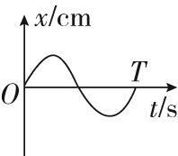 | 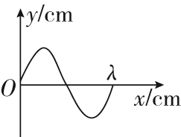
物理意义 | 表示同一质点在各时刻偏离平衡位置的位移 | 表示介质中的各个质点在某一时刻偏离平衡位置的位移
图像信息 | （1）质点振动周期（2）质点振幅  （3）某一质点在各时刻偏离平衡位置的位移  （4）某一质点在各时刻速度、加速度的方向 | （1）波长、振幅（2）任意一质点在该时刻偏离平衡位置的位移  （3）任意一质点在该时刻的加速度方向  （4）已知波的传播方向，可判断介质中各质点的振动方向；已知介质中某一质点的振动方向，可判断波的传播方向
图像变化 | 随时间推移，图像延续，但已有形状不变 | 随时间推移，波形沿传播方向平移
连续重复的最短完整曲线占横坐标的距离 | 表示一个周期 | 表示一个波长
4.求解波的图像与振动图像综合类问题可采用“一分、一看、二找”的方法
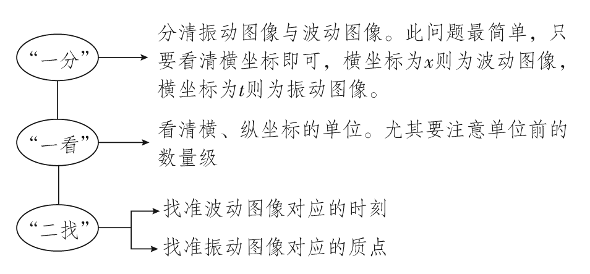
二.例题精析
题型一：振动图像+波形图，读图知波长和周期，进行定性判定和定量计算
例1
4．渔船上的声呐利用超声波来探测远方鱼群的方位。某渔船发出的一列超声波在t=0时的波动图像如图1所示，图2为质点P的振动图像，则下列说法正确的是（ ）
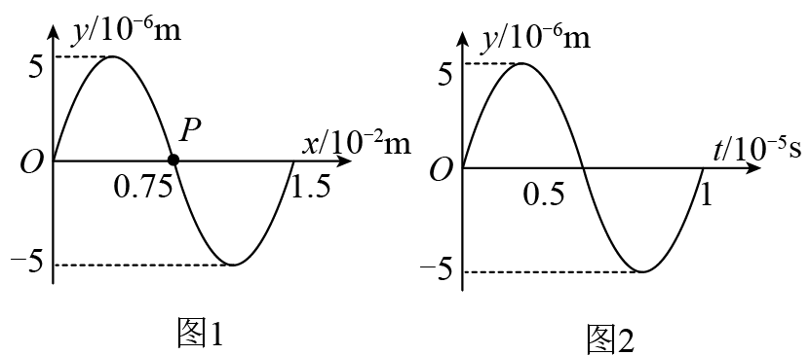
A．该波的波速为1.5m/s
B．该波沿x轴正方向传播
C．0~1s时间内，质点P沿x轴运动了1.5m
D．0~1s时间内，质点P运动的路程为2m
E．旁边另一艘渔船发出了更高频率的超声波，易知这两列声波在水中传播速度大小相等
【答案】BDE
【难度】0.65
【知识点】振动图像与波形图的结合
【详解】A．波速为
$$v=\frac{λ}{T}=\frac{1.5×{10}^{−2}}{1×{10}^{−5}}=1.5×{10}^{3}\text{m/s}$$
A错误；
B．利用“上下坡”法，可以判断出波沿x轴正方向传播，B正确；
C．振动介质不会随波迁移，C错误；
D．质点P在一个周期内的路程为$$2×{10}^{−5}\text{m}$$，所以1 s的路程为2 m，D正确；
E．超声波在同一介质中的传播速度不变，E正确。
故选BDE。
题型二：振动图像+波形图，读图只知周期，波长不确定
例2（2021•辽宁）
5．一列沿x轴负方向传播的简谐横波，t=2s时的波形如图（a）所示，x=2m处质点的振动图像如图（b）所示，则波速可能是（ ）
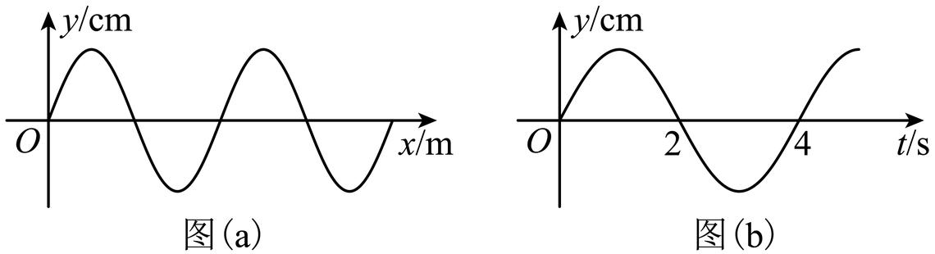
A．$$\frac{1}{5}$$m/s B．$$\frac{2}{5}$$m/s C．$$\frac{3}{5}$$m/s D．$$\frac{4}{5}$$m/s
【答案】A
【难度】0.85
【知识点】振动图像与波形图的结合、求波速的多解问题
【详解】根据图b可知t=2s时x=2m处的质点正经过平衡位置向下振动；又因为该波向负方向传播，结合图a，利用“上下坡”法可知x=2m为半波长的奇数倍，即有
$$\left(2n−1\right)\frac{λ}{2}=2$$ （n=1，2，3… …）
而由图b可知该波的周期为T=4s；所以该波的波速为
$$v=\frac{λ}{T}=\frac{1}{2n−1}$$（n=1，2，3… …）
当n=3时可得波的速率为
$$v=\frac{1}{5}\text{m/s}$$
故选A。
题型三：已知两质点的振动图像，画波形图求解。
例3
6．一列简谐横波沿$$x$$轴传播，已知$$x$$轴上$$x_{1}=1 \text{m}$$和$$x_{2}=7 \text{m}$$处质点的振动图像分别如图1、图2所示，则此列波的传播速率可能是（ ）
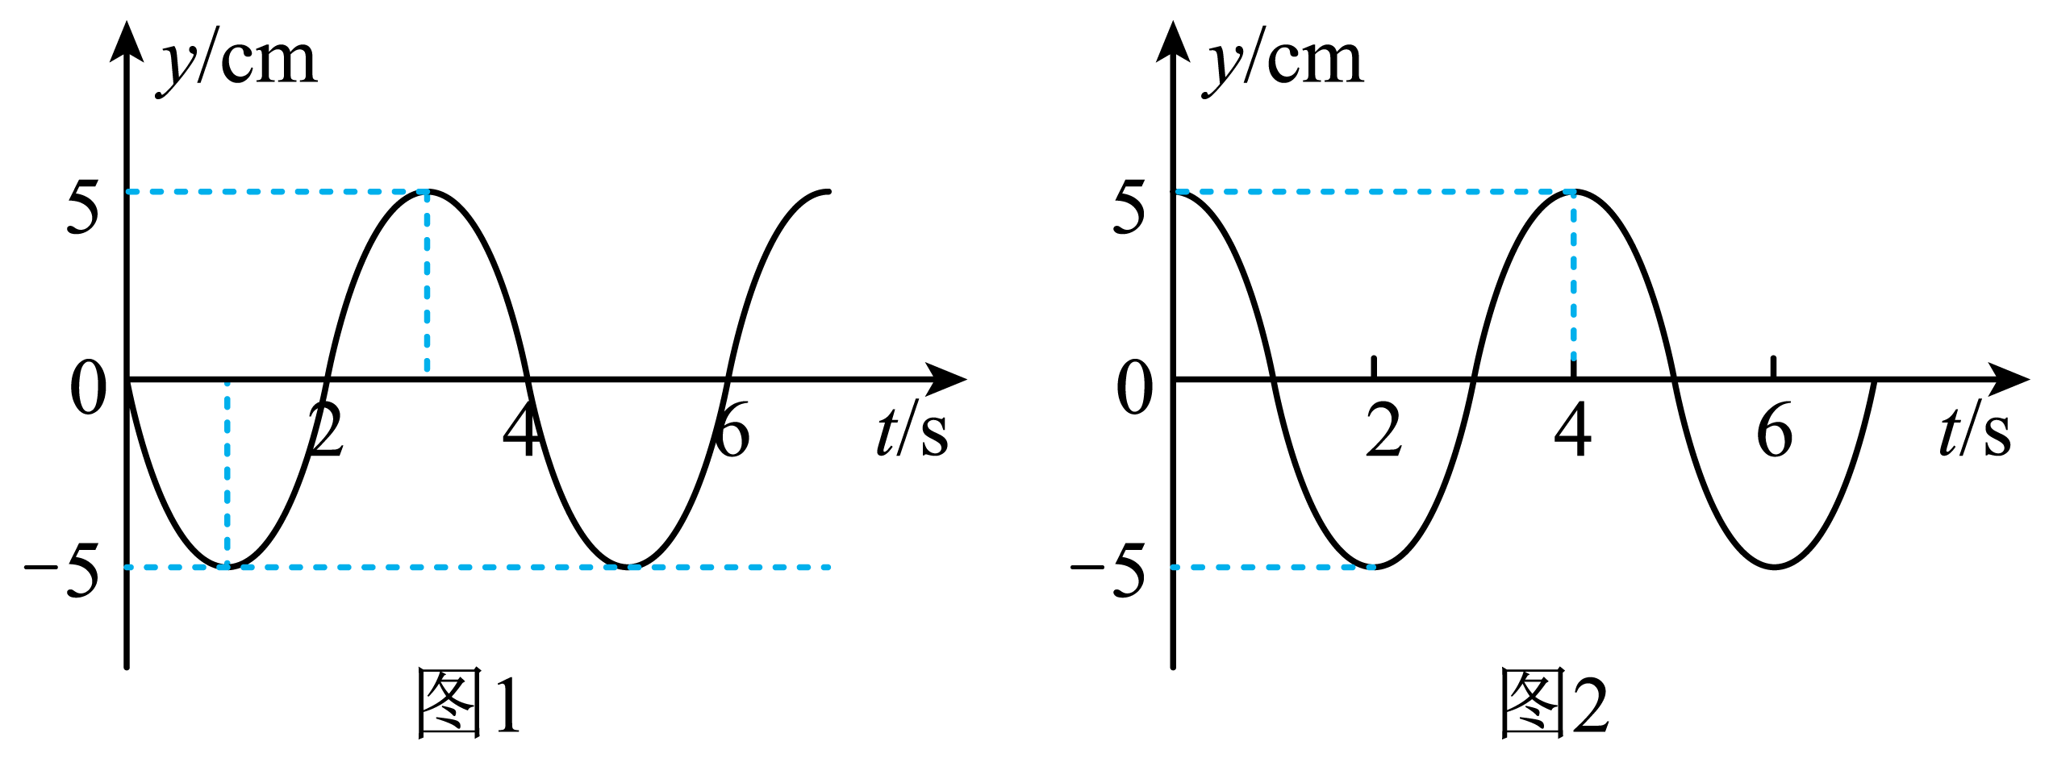
A．$$7 \text{m/s}$$ B．$$2 \text{m/s}$$ C．$$1.2 \text{m/s}$$ D．$$1 \text{m/s}$$
【答案】BC
【难度】0.65
【知识点】振动图像与波形图的结合、求波速的多解问题
【详解】当该列波向右传播时，根据题干可知1m和7m之间的距离满足的关系为
$$6\text{m}=nλ+\frac{1}{4}λ$$
则由
$$v=\frac{λ}{T}$$
可得波速为
$$v=\frac{6}{4n+1}\text{m/s}$$
当n=1时可得$$v=1.2\text{m/s}$$；
当波向左传播时1m和7m之间的距离关系满足
$$6\text{m}=nλ+\frac{3}{4}λ$$
则
$$v=\frac{6}{4n+3}\text{m/s}$$
当n=0时可得$$v=2\text{m/s}$$；
将A和D选项代入两个波速表达式，n均不是整数，因此A和D错误，BC正确。
故选BC。
题型四：振动图像+波形图，应用振动方程或波形方程求解
例4
7．一列简谐横波在$$t=\frac{1}{3}\text{s}$$时的波形图如图(a)所示，P、Q是介质中的两个质点。图(b)是质点Q的振动图象。求：
（1）波速及波的传播方向；
（2）质点Q的平衡位置的x坐标。
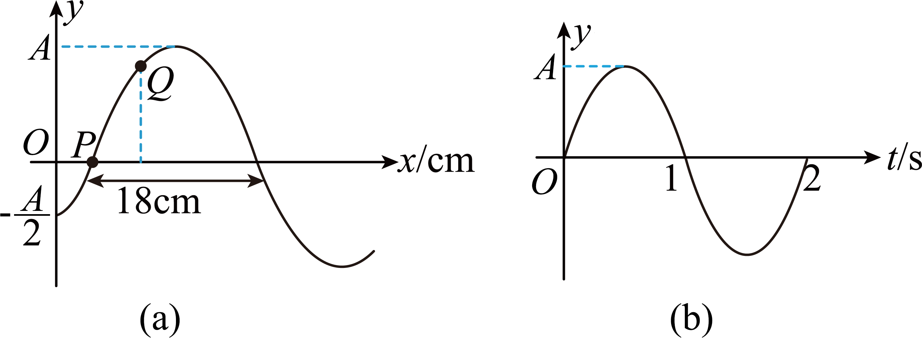
【答案】（1）18cm/s，沿x轴负方向传播；（2）9cm
【难度】0.65
【知识点】波的图像、振动图像与波形图的结合
【详解】（1）由图(a)可以看出，该波的波长为
λ＝36cm
由图(b)可以看出，周期为
T＝2s
波速为
v＝$$\frac{λ}{T}$$＝18cm/s
由图(b)知，当$$t=\frac{1}{3}\text{s}$$时，Q点向上运动，结合图(a)可得，波沿x轴负方向传播。
（2）设质点P、Q平衡位置的x坐标分别为$$x_{P}$$、$$x_{Q}$$由图(a)知，x＝0处
y＝－$$\frac{A}{2}$$＝Asin(－$${30}^{°}$$)
因此
$$x_{P}=\frac{{30}^{°}}{{360}^{°}}λ=3\text{cm}$$
由图(b)知，在t＝0时Q点处于平衡位置，经Δt＝$$\frac{1}{3}$$s，其振动状态向x轴负方向传播至P点处，可得P、Q间平衡位置距离为
$$x_{Q}−x_{P}$$＝vΔt＝6cm
则质点Q的平衡位置的x坐标为
$$x_{Q}$$＝9cm
三.举一反三，巩固练习
8．一列沿$$x$$轴传播的简谐横波在t=0时刻的波形如图甲所示，图乙是位于x=1m的质点N此后的$$a−t$$图像，Q是位于x=10m处的质点。则下列说法正确的是（ ）
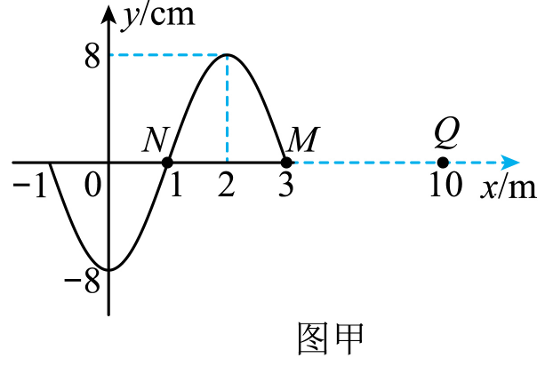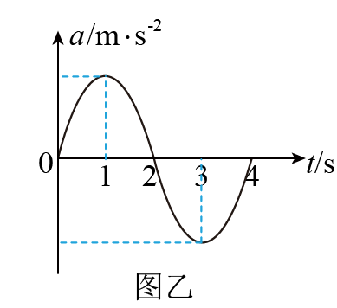
A．波沿x轴正方向传播，波源的起振方向向下
B．在5~5.5s时间内，质点M的速度在增大，加速度在减小
C．在t=12s时，质点Q的位置坐标为（10m，—8cm）
D．在t=7s时，质点Q开始向下振动
【答案】B
【难度】0.65
【知识点】振动图像与波形图的结合
【详解】A．由图乙可知0时刻之后质点N的加速度先为正方向，所以质点N先向下振动，所以波沿x轴正方向传播。由“前一质点带动后一质点”可知0时刻质点M的振动方向向上，即波源的起振方向向上。故A错误；
B．由图乙可知$$T\text{=}4\text{s}$$，5~5.5s时间内质点振动时间大于$$1\frac{1}{4}$$周期，小于$$1\frac{1}{2}$$周期，此时质点M正处于x轴上方且正向y轴负方向运动，所以其速度在增大，加速度在减小，故B正确；
C．波的传播速度为
$$v=\frac{λ}{T}=\frac{4}{4}\text{m/s=1m/s}$$
波从质点M处传播到质点Q处所需要的时间
$$t=\frac{7}{1}\text{s}=7\text{s}$$Q的振动了$$\frac{12−7}{4}=1\frac{1}{4}$$个周期，此时质点Q处于x轴上方最多大位移处，即（10m，8cm）处，故C错误；
D．由C项分析可知t=7s时波正好传播到质点Q处，其振动方向向上，故D错误。
故选B。
9．一列简谐横波沿x轴正方向传播，如图1是$$t=0$$时刻该简谐横波传播到$$x=5\text{m}$$的Q点时的波形图，如图2是质点P（$$x=3\text{m}$$）的振动图象，下列说法正确的是（ ）
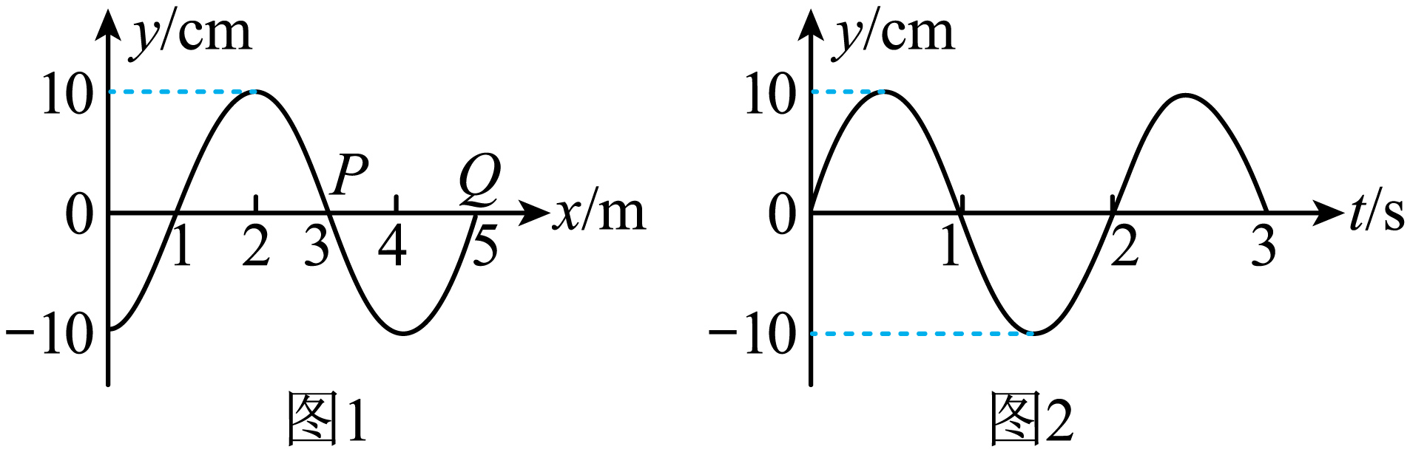
A．这列简谐横波的振幅为$$\text{4m}$$
B．这列简谐横波的频率是$$\text{2Hz}$$
C．这列简谐横波的波速大小是$$\text{2m/s}$$
D．质点P经过时间$$\text{1s}$$运动到Q点
【答案】C
【难度】0.85
【知识点】振动图像与波形图的结合
【详解】A．由图甲可读出这列简谐横波的振幅为$$10\text{cm}$$，波长为$$4\text{m}$$，故A错误；
B．由图乙可读出这列简谐横波的周期是$$T=2\text{s}$$，则频率为
$$f=\frac{1}{T}=0.5\text{Hz}$$
故B错误；
C．这列简谐横波的波速大小
$$v=\frac{λ}{T}=\frac{4}{2}\text{m/s}=2\text{m/s}$$
故C正确；
D．质点P只在垂直x轴方向振动，不随波向前运动，故D错误。
故选C。
10．如图甲所示，一列简谐横波沿x轴正方向传播，在传播方向上有P、Q两个质点，两质点置坐标分别为x_{P}＝0.6m、x_{Q}＝1.5m，某时刻简谐波刚好传到Q点，而此刻质点P恰好位于波峰，并且P、Q之间只有一个波谷。此后质点Q的振动图像如图乙所示。下列说法正确的是（ ）
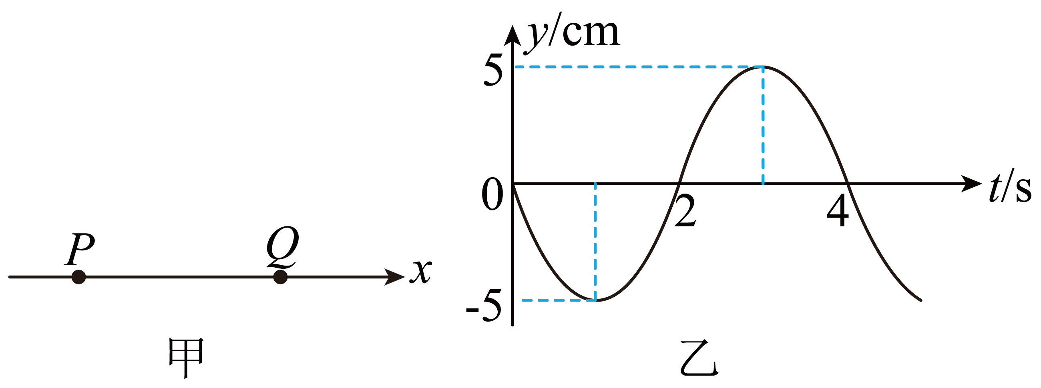
A．该简谐波的传播速度为0.3m/s
B．该简谐波的波长为3.6m
C．经t＝6s，质点P沿传播方向运动了30cm
D．一观察者沿x轴靠近波源运动时，其观测到该波的频率将小于0.25Hz
【答案】A
【难度】0.65
【知识点】多普勒效应、机械振动和机械波的关系、波长、频率和波速的关系
【详解】AB．某时刻简谐波刚好传到Q点，而此刻质点P恰好位于波峰，并且P、Q之间只有一个波谷,可知
$$\frac{3}{4}λ=x_{p}−x_{Q}=1.5\text{m}−0.6\text{m}=0.9\text{m}$$
得
$$λ=1.2\text{m}$$
由乙图可知
$$T=4\text{s}$$
该简谐波的传播速度为
$$v=\frac{λ}{T}=\frac{1.2}{4}\text{m/s=0}\text{.3m/s}$$
A正确；B错误；
C．质点P不会沿波的传播方向运动，只在其平衡位置附近往复运动。C错误；
D．波源的频率
$$f=\frac{1}{T}=0.25\text{Hz}$$
一观察者沿x轴靠近波源运动时，其观测到该波的频率将大于0.25Hz。D错误。
故选A。
11．如图为两个周期均为T、振幅均为A的波源在某时刻形成的干涉图样，实线表示波峰、虚线表示波谷，d点位于a、b两点连线的中点上。从图示时刻开始计时，经过$$\frac{T}{4}$$（ ）
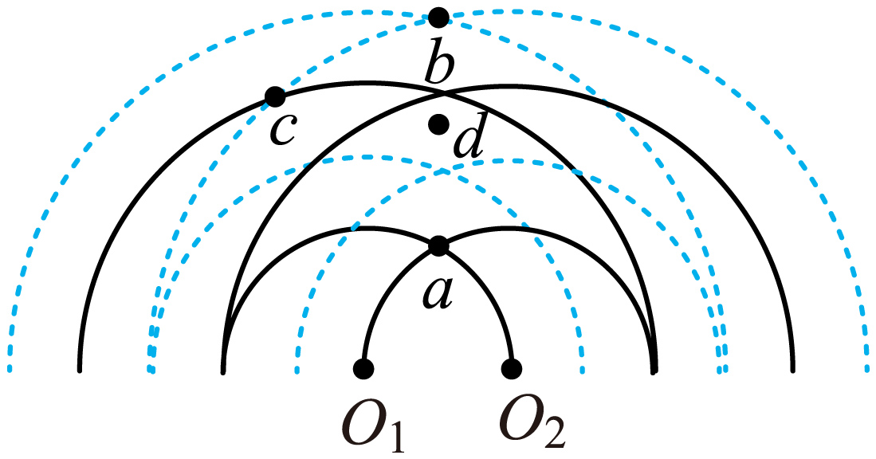
A．a点位于平衡位置，运动路程为2A
B．b点位于平衡位置，运动路程为A
C．c点位于平衡位置，运动路程为A
D．d点位于平衡位置，运动路程为0
【答案】A
【难度】0.65
【知识点】波的干涉图样、判断干涉加强和减弱区
【详解】A．依题意，a为振动加强点、振幅为2A，0时刻在波峰，经过四分之一周期，a点位于平衡位置向下运动，运动路程为2A，故A正确；
B．依题意，b为振动加强点，振幅为2A，0时刻在波谷，经过四分之一周期，b点位于平衡位置向上运动，运动路程为2A，故B错误；
C．依题意，c点为振动减弱点、其振幅为0，其一直位于平衡位置，路程为0，故C错误；
D．依题意，d点位于 a、b 两点连线的中点上，为振动加强点，振幅为2A；因d点位于a、b两点连线的中点上，由题图可知0时刻d点位于平衡位置向下振动，经过四分之一周期，d点到波谷，路程为2A，故D错误。
故选A。
12．B超的工作原理是声波与光波技术结合而成。B超产生的声波就是超声波，超声波射入人体后，在机体的组织器官形成反射波，在超声诊断仪内进行声能与光能的转换之后形成影像。如图所示为沿x轴正方向发送的简谐超声波图像，t=0时刻波恰好传到质点P。下列说法正确的是（ ）
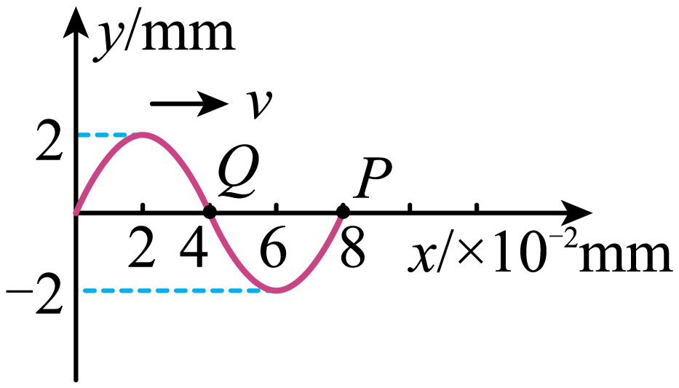
A．在t=0时刻，质点P开始振动方向沿y正方向
B．在t=0时刻，质点Q开始振动方向沿y负方向
C．在t>0后，质点P与Q在任意时刻振动方向相同
D．在t>0后，质点P与Q在任意时刻振动位移大小相等，方向相反
【答案】D
【难度】0.85
【知识点】波的图像
【详解】AB．由于该超声波沿x轴正方向传播，根据波的平移可知，在t=0时刻，质点P开始振动方向沿y负方向，质点Q开始振动方向沿y正方向，故AB错误；
CD．由于质点P与质点Q的距离为$$\frac{λ}{2}$$，因此在t>0后，质点P与Q在任意时刻振动方向相反，且振动位移大小相等、方向相反，故C错误，D正确。
故选D。
13．如图甲所示为一列沿x轴方向传播的简谐横波在=1s时刻的波形图，图乙是x=2m的处质点P的振动图像，下列说法正确的是（ ）
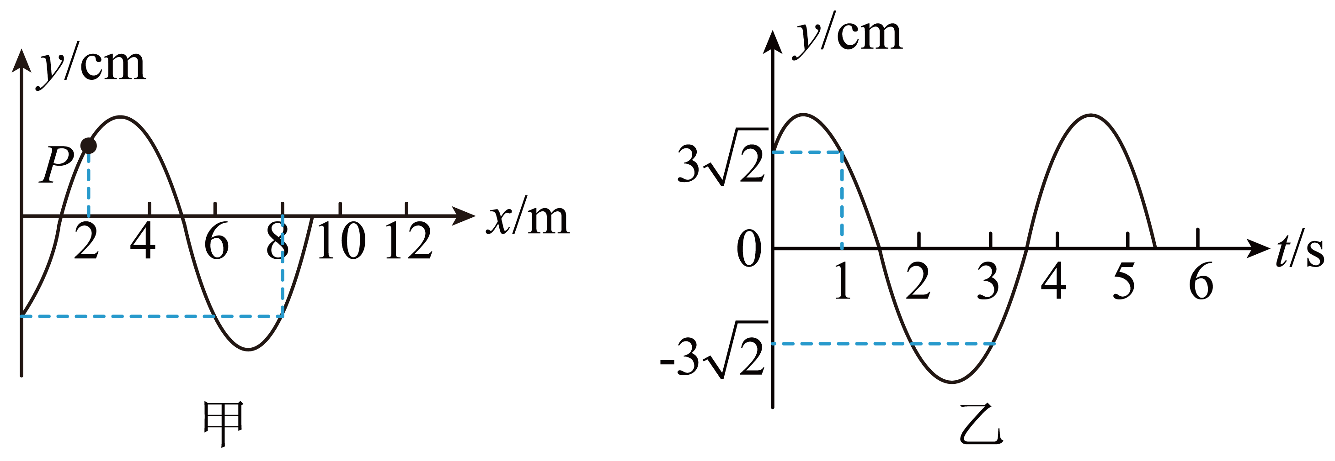
A．这列波沿x轴负方向传播
B．这列波波速为0.5m/s
C．这列波振幅为6cm
D．质点P在0-1s内的路程为1.5cm
【答案】C
【难度】0.65
【知识点】振动图像与波形图的结合
【详解】A．由图乙知质点P在$$t=1$$s时刻振动方向为负，结合甲图的波形可知波沿x轴正方向传播，故A错误；
B．由图甲知波长为8m，由图乙知周期为4s，波速为
$$v=\frac{λ}{T}=2\text{m/s}$$
故B错误；
C．根据乙图可知
$$Acos{45}^{°}=3\sqrt{2}\text{cm}$$
得
$$A=6\text{cm}$$
故C正确；
D．由乙图可知，质点P在0-1s内，先从$$3\sqrt{2}\text{cm}$$处向上达到最大位移处，路程为$$(6−3\sqrt{2}\text{)cm}$$再返回$$3\sqrt{2}\text{cm}$$位移处，所以，总路程为
$$s=2(6−3\sqrt{2}\text{)cm}$$
故D错误。
故选C。
14．甲、乙两同学分别用手抓住绳子一端然后各自手持绳端上下振动，某一时刻形成的波形图如图所示，若甲同学的振动频率为f₁，乙同学的振动频率为f₂，则（ ）
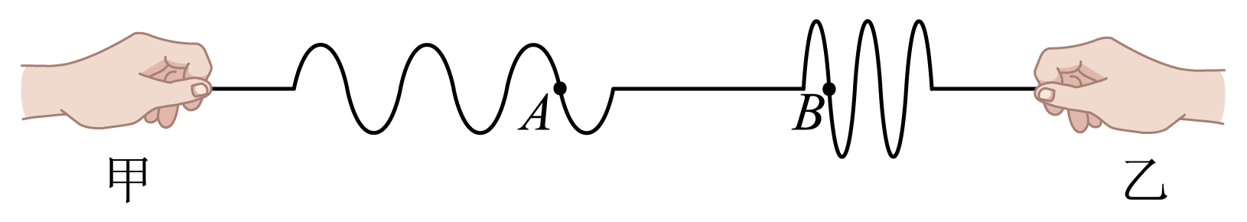
A．f₁ > f₂甲的起振方向向上 B．f₁ > f₂乙的起振方向向上
C．f₁ < f₂甲的起振方向向上 D．f₁ < f₂乙的起振方向向上
【答案】D
【难度】0.65
【知识点】波长、频率和波速的关系、波的图像
【详解】机械波在介质中传播的速度取决于介质，所以两列波的波速相等；由题图可以看出，甲波的波长大于乙，根据$$f=\frac{v}{λ}$$知甲的频率低，乙频率高，即f₁ < f₂；由波形可以看出，甲波向右传播，传播到的点先向下振动；乙波向左传播，传播到的点先向上振动，所以，甲的起振方向向下，乙的起振方向向上。
故选D。
15．如图所示，在一平静水面上建立$$xoy$$坐标系。甲、乙两波源分别在$$O_{1}(x=0.3\text{m})$$、$$O_{2}(x=0.6\text{m})$$处先后以$$5\text{Hz}$$的频率上下振动，在水面上产生简谐横波。图中虚线为某一时刻两列波到达的位置，此时$$x=0.4\text{m}$$处的质点沿振动方向的位移为零且速度向下。已知该水波的波速为$$0.5\text{m}/\text{s}$$，振幅为$$2\text{cm}$$，两波源起振方向相同，传播过程中能量损耗不计。则下列说法正确的是（ ）
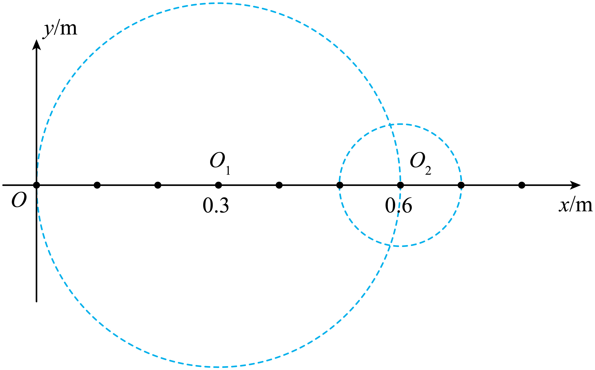
A．波源$$O_{1}$$、$$O_{2}$$起振方向向上
B．波源$$O_{1}$$比$$O_{2}$$振动提前0.2s
C．图示时刻$$x=0.5\text{m}$$处的质点向下振动
D．图示时刻$$x=0.55\text{m}$$处的质点位移大小为4cm
【答案】C
【难度】0.4
【知识点】波的叠加原理
【详解】A．简谐波从波源$$x=0.4\text{m}$$到$$x=0.6\text{m}$$的时间为
$$t=\frac{0.6−0.4}{0.5}\text{s}=0.4\text{s}$$
周期为
$$T=\frac{1}{f}=0.2\text{s}$$
则
$$t=2T$$ $$x=0.4\text{m}$$处的质点沿振动方向的位移为零且速度向下，则两波源的起振方向向下，故A错误；
B．甲、乙两列波已经形成的时间分别为
$$t_{1}=\frac{x_{1}}{v}=\frac{0.6−0.3}{0.5}\text{s}=0.6\text{s}$$，$$t_{2}=\frac{x_{2}}{v}=\frac{0.1}{0.5}\text{s}=0.2\text{s}$$
故波源O₁比O₂开始振动的时间早0.4s，故B错误；
C．两波的波长为
$$λ=\frac{v}{f}=0.1\text{m}$$
由图可知，两列波在$$x=0.5\text{m}$$处的振动方向均向下，且在平衡位置，则$$x=0.5\text{m}$$处的质点向下振动，故C正确；
D．$$x=0.55\text{m}$$处到两波源的路程差为
$$Δs=\left(0.55−0.3\right)\text{m}−\left(0.6−0.55\right)\text{m}=0.2\text{m}=2λ$$
则该质点振东加强。
波源O₁在该点的振动时间为
$${t^{′}}_{1}=\frac{0.6−0.55}{0.5}\text{s}=0.1\text{s}=\frac{T}{2}$$
波源O₂在该点的振动时间为
$${t^{′}}_{2}=\frac{0.55−0.5}{0.5}\text{s}=0.1\text{s}=\frac{T}{2}$$
则两波源在该点产生的振动均向上，且在平衡位置，位移为零，故D错误。
故选C。
16．图甲为一列简谐横波在t=0.10s时刻的波形图，图乙为质点P的振动图像。下列说法正确的是（ ）
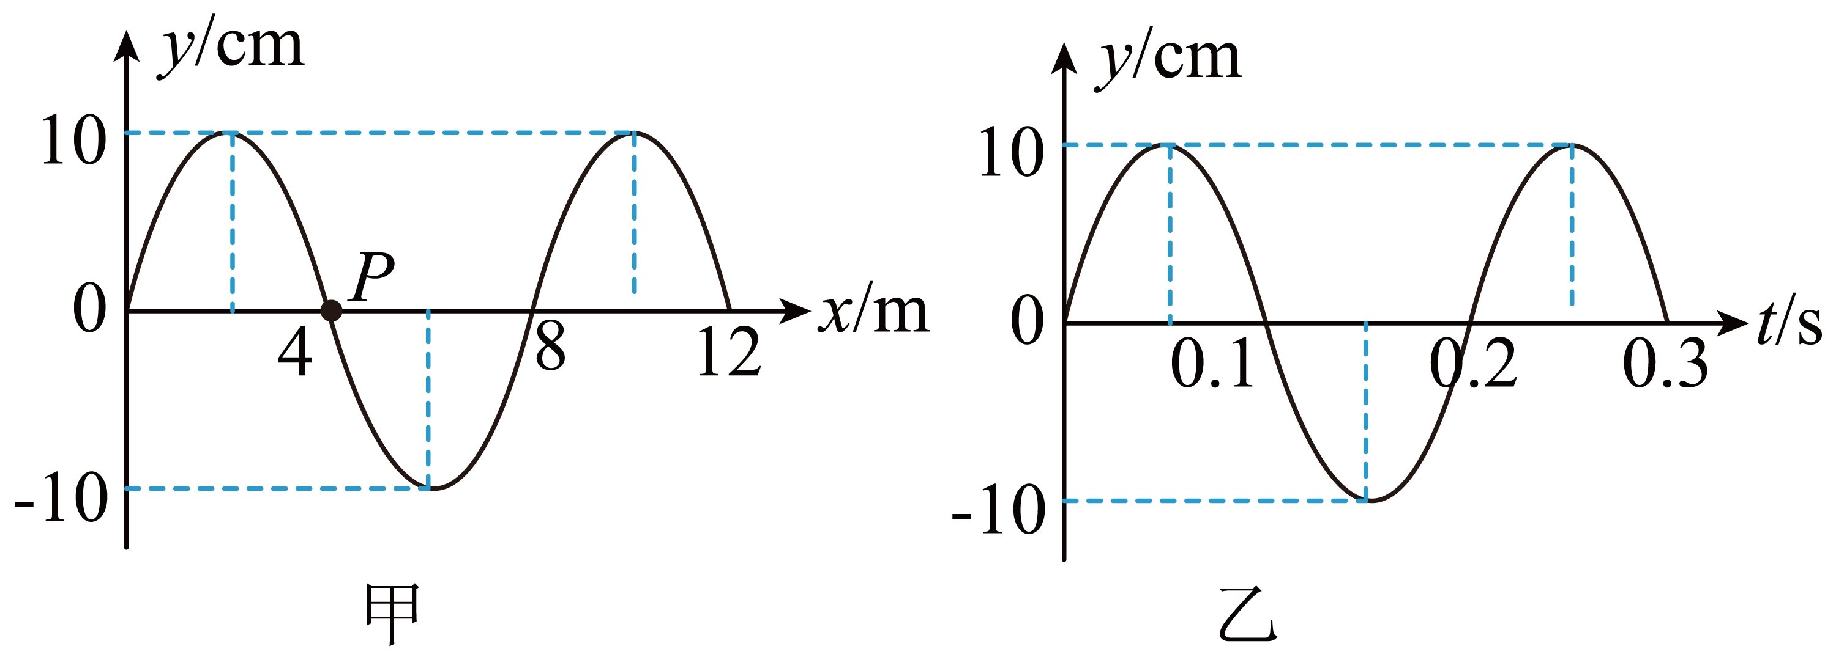
A．在t=0.10s时，质点P的速度为零
B．从t=0.10s到t=0.25s，质点P的路程为10cm
C．这列简谐横波沿x轴正方向传播
D．在t=0.25s时，质点P的加速度沿y轴负方向
【答案】D
【难度】0.85
【知识点】振动图像与波形图的结合
【详解】A．在t=0.10s时，质点P位于平衡位置，速度最大，故A错误；
B．该波的周期为0.2s，所以从t=0.10s到t=0.25s，质点P振动了$$\frac{3}{4}$$个周期，又因为t=0.10s质点P位于平衡位置，所以该段时间内质点P的路程为3倍振幅，即30cm，故B错误；
C．由图乙可知，t=0.10s时，质点P沿y轴负方向运动，此时质点P应位于波传播方向波形的上坡，所以这列简谐横波沿x轴负方向传播，故C错误；
D．在t=0.25s时，质点P位于波峰，此时其加速度沿y轴负方向，故D正确。
故选D。
17．如图甲所示，一列简谐横波在均匀介质中沿直线向右传播，选取平衡位置在同一直线上的7个质点，相邻两质点间的距离均为d。t＝0时该波传播到质点1，且质点1向下运动，$$t_{0}$$时刻该波第一次出现如图乙所示的波形，则（ ）
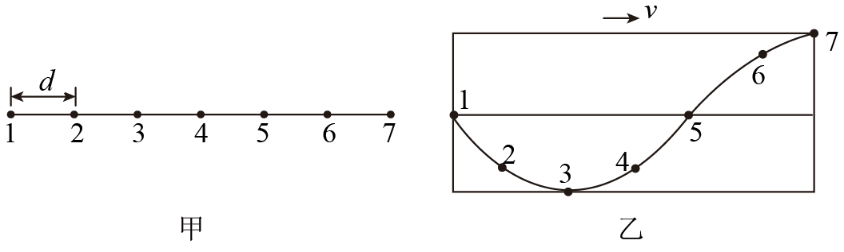
A．$$t_{0}$$时质点2向下运动 B．$$t_{0}$$时质点5的速度为0
C．该波的波长为10d D．该波的波速为$$\frac{12d}{t_{0}}$$
【答案】D
【难度】0.85
【知识点】波的图像
【详解】A．简谐波向右传播，根据“上下坡”法，可知$$t_{0}$$时质点2向上运动，故A错误；
B．$$t_{0}$$时质点5处于平衡位置，速度最大，故B错误；
C．由图乙可知，波长为8d，故C错误；
D．由题意，$$t_{0}$$时刻质点1经过1.5次全振动，即
$$\frac{3}{2}T=t_{0}$$
波速为
$$v=\frac{λ}{T}$$
得
$$v=\frac{12d}{t_{0}}$$
故D正确。
故选D。
18．如图甲所示，在$$xOy$$平面内有两个波源$$S_{1}$$（$$−2\text{m}$$，$$0$$）和$$S_{2}$$（$$4\text{m}$$，$$0$$），两波源做垂直于$$xOy$$平面的简谐运动，其振动图像分别如图乙和图丙所示，两波源形成的机械波在$$xOy$$平面内向各个方向传播，波速均为$$25\text{cm}/\text{s}$$。$$xOy$$平面上有A、B两点，其位置坐标分别为$$A$$（$$−2\text{m}$$，$$8\text{m}$$），$$B$$（$$0.5\text{m}$$，$$0$$），则（ ）
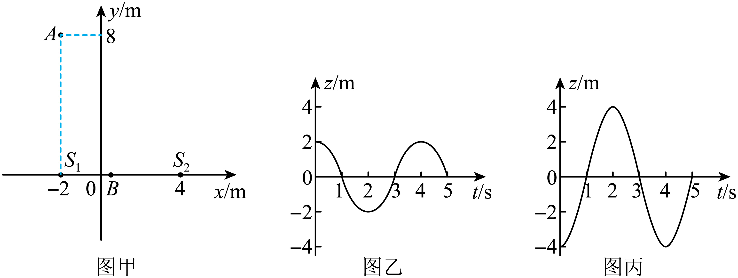
A．两波源形成的波不同，不能产生干涉现象
B．图中点$$A$$（$$−2\text{m}$$，$$8\text{m}$$）的振幅为$$6\text{m}$$
C．AB连线上有一个振动加强点
D．两波源的连线上（不含波源）有11个振动减弱点，它们的位移大小始终是$$2\text{m}$$
【答案】C
【难度】0.65
【知识点】波的干涉图样、判断干涉加强和减弱区
【详解】A．由图乙、图丙可知两列波的周期都为$$4\text{s}$$，则两列波的频率都为
$$f=\frac{1}{T}=0.25\text{Hz}$$
可知两列波的频率相同，相位差恒定，可形成稳定的干涉现象，A错误；
B．两列波的波长均为
$$λ=vT=0.25×4\text{m}=1\text{m}$$ $$A$$点到两波源的波程差为
$$Δs_{1}=\sqrt{6^{2}+8^{2}}\text{m}−8\text{m}=2\text{m}=\text{2}λ$$
由于两波源的起振方向相反，可知$$A$$点为振动减弱点，故$$A$$点的振幅为
$$A=4\text{m}−2\text{m}=2\text{m}$$
B错误；
C．$$B$$点到两波源的波程差为
$$Δs_{2}=3.5\text{m}−2.5\text{m}=1\text{m}=λ$$
由于两波源的起振方向相反，可知$$A$$、$$B$$两点均为振动减弱点，而两波源到$$A$$点波程差为$$2λ$$，两波源到$$B$$点波程差为$$λ$$，因此$$A$$、$$B$$连线上有一个波程差为$$\frac{3}{2}λ$$的点，该点为振动加强点，C正确；
D．两波源的连线上（不含波源）点与两波源的波程差满足
$$−6λ=−6\text{m}<Δs<6\text{m}=6λ$$
由于两波源的起振方向相反，可知当波程差满足$$(2n+1)⋅\frac{λ}{2}$$时，该点为振动加强点，则有
$$\left[2×(−6)+1\right]×\frac{1}{2}\text{m}=−5.5\text{m}>−6\text{m}$$
$$(2×5+1)×\frac{1}{2}\text{m}=5.5\text{m}<6\text{m}$$
可知两波源的连线上（不含波源）有11个振动加强点，它们的振幅为$$2\text{m}$$，但位移在$$0$$到$$2\text{m}$$之间变化，D错误。
故选C。

